Escuela Normal de Educación Preescolar
Estefanía Viridiana Guevara Palacios
3° semestre
3, 4 y 5 de Diciembre
Alejandra Moreno Herrera
Entre Calle Reforma y Carlos fuero col. Bella vista
3 “B”
34 niños
Falta escudo de la normal agregar títulos nombre de alumna practicante, nombre de educadora titular, nombre del jardín, clave del jardín, total de niñas y niños. Plan general.
Faltan propósitos, competencias, aspectos, aprendizajes.

Horario | Miércoles 03 | Jueves 04 | Viernes 05
8:30-9:00 | Guardia
9:00-9:10 | Actividad para empezar bien el día (adivinanza)
9:10- 9:25 | Cuento “Conociendo las estaciones del año”
9:25-9:50 | Los arboles estacionales del año
9:50 -10:25 | Separación de las estaciones y relación con otras palabras
10:25-10:30 | Lavado de manos
10:30-11:20 | Recreo
11:20-11:50 | Vistiendo a “Pepe”
11:55-12:00 | Despedida
Cronograma no se realiza activación física

Plan de trabajo
Miércoles 03 de Diciembre 2014.
ACTIVIDAD | Campo a favorecer | ORGANIZACIÓN | MATERIALES
Ubicación y saludo | Desarrollo personal y social  Desarrollo físico y salud | grupal
Actividad para empezar bien el día.  Adivinanza acerca de la nube.  ¿Qué será, que será?  Que en lo alto está y sombrita nos da y a veces lluvia trae.  ¿Qué será, que será? | Desarrollo personal y social | Grupal | Representación de la adivinanza (Dibujos)
Cuento “Conociendo las estaciones del año”  (Inicio)  Se empieza con la sesión de lluvia de ideas sobre las cuatro estaciones del año, que se pretende saber cuales son los conocimientos previos de los niños. Se realiza las siguientes preguntas:  ¿Sabes que son las estaciones del año?  ¿Cuántas estaciones del año hay?  ¿Cómo se llaman?  ¿En cuales de estas estaciones brilla más el sol?  ¿Vestimos igual todo el año?  (Desarrollo)  Escucha el cuento “” que estará acompañado por sonidos.  Al término comenta que fue lo que mas les gusto del cuento.  (Cierre)  Se realiza una asamblea en la cual se hacen preguntas a los niños para ver si relaciona las estaciones.  ¿En qué estación del año estamos en este momento? ¿Sabes cuando comienza esta estación y cuando termina?  Evaluación. Intervención de los alumnos al responder cada uno de los cuestionamientos.  15 minutos | Exploración y conocimiento del mundo  Lenguaje y comunicación | Grupal, cada quien en su cubículo | Cuento (pictograma)  Bocinas
Arboles estacionales del año  Inicio  Se entrega el siguiente material; hoja impresa de arboles, papel crepe recortado y pegamento. Atiende a las indicaciones siguientes.  Arma el árbol en base a la estación del año que indica.  Desarrollo  Pega el papel crepe al árbol de cada cuadro del impreso según la estación que indica en el impreso  Cierre  Menciona cual estación es la que te gusta mas y porque?  Evaluación  Se evaluara que todos los niños hayan completado los arboles correctamente en base a la estación indicada y en menor tiempo posible,  30 minutos esta actividad la tienes muy amplia, hay que recortar tiempo. La puedes realizar mejor grupal o por equipos | - Exploración y conocimiento del mundo.  - Lenguaje y comunicación  - Pensamiento matemático | Individual | Hojas impresas  Pegamento  Papel crepe  lápices
Separación de las estaciones y relación con otras palabras  Inicio  Con el material de la actividad anterior se le indica que complete las palabras que contiene y menciona cuantas silabas y letras conforman cada palabra.  Desarrollo  Se trabaja en el material con las palabras que viene en el, se completa y menciona cuantas silabas y letras las conforman  Cierre  Cuando finalice la mayoría, comparte sus respuestas en el grupo y la docente escribe y comprueba si es verídico.  Evaluación  Se realiza un pequeño debate donde se evaluara a los niños su material, el que hayan trabajado y la participación al dar sus respuestas. Esta actividad se me hace elevada para los niños por los comentarios que has realizado | Conocimiento del mundo | Equipos | Imágenes de diferentes prendas de vestir, según las estaciones del año.  Imágenes de niños.
Lavado de manos | Desarrollo físico y salud | Grupal | Jabón liquido  Toalla
Recreo

Vistiendo a “Pepe”  Inicio  Atiende a escuchar las indicaciones siguientes; recorta las imágenes de prenda que se te entregan, colorea las prendas y viste a “Pepe”, dependiendo de la estación del año que le toque a tu mesa.  Desarrollo  Recorta y colorea las imágenes de prendas y con ellas viste a “Pepe” según la estación del año que te toco. Y comenta que estación del año le toco a tu mesa.  Cierre  Cuenta las prendas que se le coloco a “Pepe” al vestirlo y anota el resultado en el cuadro. Escribe tu nombre en la parte inferior de la hoja.  30 minutos | - Exploración y conocimiento del mundo.  - Desarrollo Personal y social.  - Lenguaje y comunicación  - Pensamiento matemático | Individual | Hojas  Lápices
Despedida  Inicio  Se les dará la despedida.  Desarrollo  Se pregunta si fue de su agrado la clase.  Cierre  Permanecerán sentados en su silla hasta escuchar su nombre para poder salir.  Evaluación: Utiliza su lenguaje para comunicarse y respeta reglas | Lenguaje y comunicación y desarrollo personal y social. | Grupal

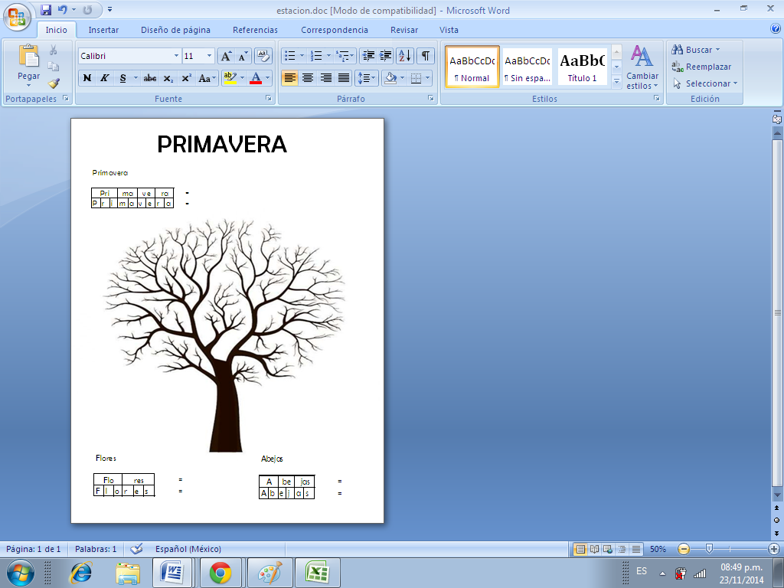 | 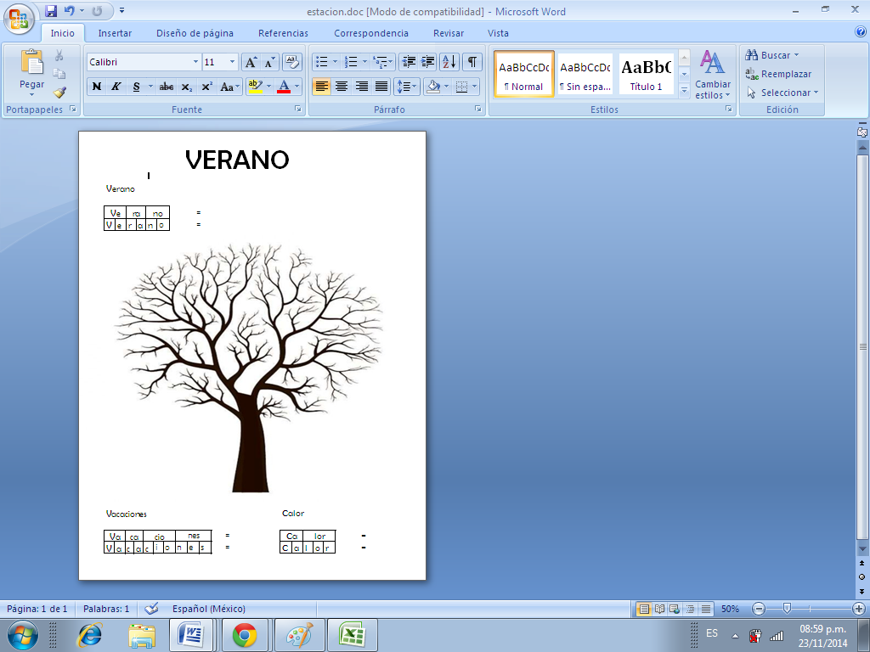
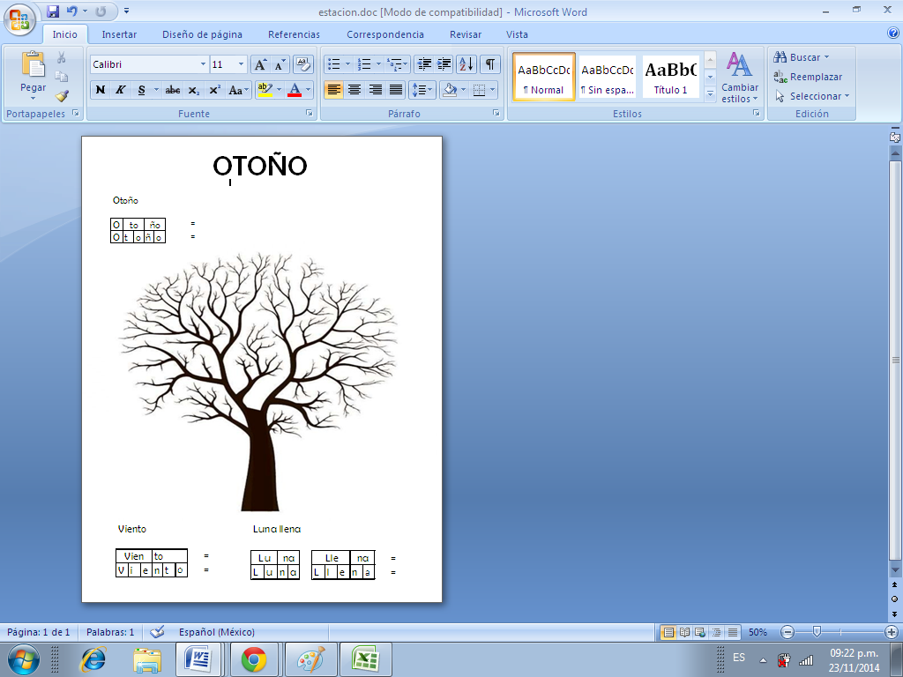 | 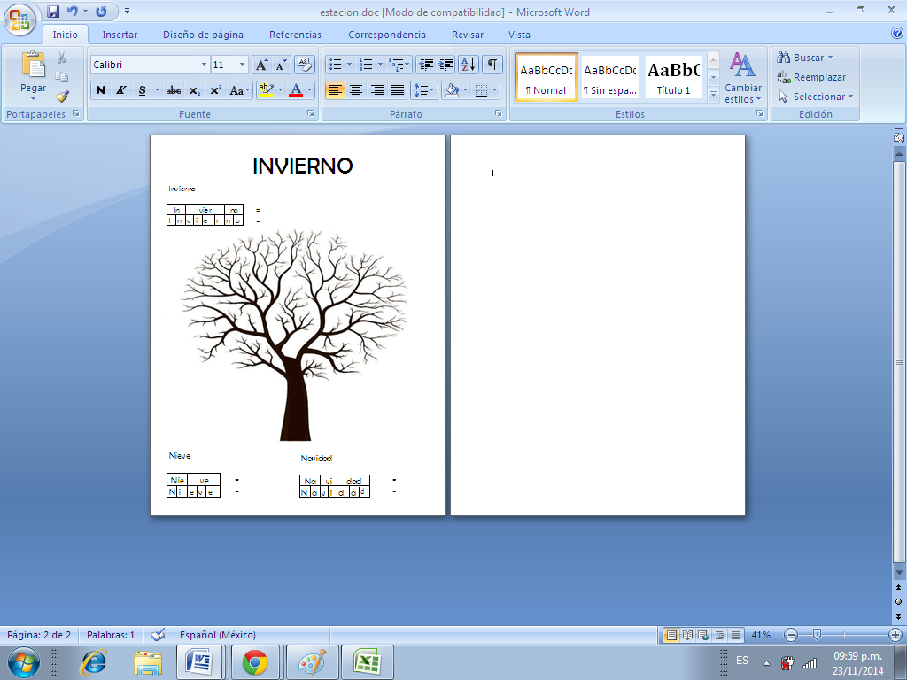
Nota: maestra ya esta terminada la actividad de arboles estacionales del año.

